安全评价报告公开信息表
项目名称 | 府谷县鑫富昌加油站安全现状评价
完成时间 | 2025.11
评价人员
 | 姓名 | 资格证书号 | 从业号
项目负责人 | 赵 艳 | 1600000000201154 | 021833
项目组成员 | 王克士 | 1200000000200824 | 016666
项目组成员 | 张志辉 | 20211004615000001171 | 152203  06682
项目组成员 | 赵云峰 | 1600000000200809 | 030095
项目组成员 | 李 能 | 1500000000301650 | 025782
技术专家
现场勘察人员及时间 | 赵艳、张志辉 2025年7月21日
现场核查的人员和时间 | 赵艳、张志辉 2025年9月19日
项目简介 | 该公司加油站位于陕西省榆林市府谷县庙沟门镇化皮沟村沙梁峁。该加油站主要经营汽油、柴油。  该加油站设有6台双枪加油机，5个SF双层埋地卧式油罐，其中汽油罐1个，单罐容积为30m3；柴油罐4个，单罐容积均为30m3，总储存容积为90m3（柴油容积折半计入油罐总容积），1台三次油气回收设备。依据《汽车加油加气加氢站技术标准》（GB50156-2021）第3.0.9条的规定，则该加油站等级为三级加油站。
被评价单位信息反馈情况 | 满意

评价人员现场照片
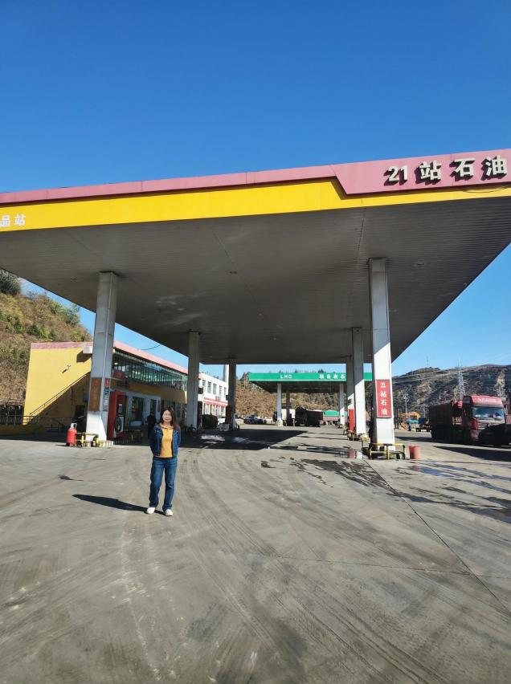 | 